EL CIRCO DE LA EXISTENCIA
Fco. Javier Benítez Rubio

“Un ogro es como una cebolla. Las cebollas tienen capas, los ogros tenemos capas.”
Shrek
1.
Tenemos el día a día individual dentro de la sociedad. Es la realidad cotidiana en la que todos vivimos, esto es, la convivencia en las calles, el trabajo, el hogar y la familia. Es la gran pista central de nuestro maravilloso circo. La he llamado ‘pista de los funambulistas’.
En ella ocurren, a la vez, infinidad de cosas. El tráfago constante de seres y estares. El ruido incesante de la navegación, por callejones y escaleras. Los choques, los roces, los encontronazos que hacen saltar chispas. Las disensiones que fracturan los cantos de las cosas, dejando a su paso innumerables esquirlas. Los llantos gozosos y las risas melancólicas. Las frustraciones, las pequeñas mezquindades y los servilismos multicolores. La lluvia y el granizo, el sol abrasador, la marejada más obtusa. Es el estruendo que los obuses emocionales producen a nuestro alrededor. Se dan cita toda clase de mezclas que podamos imaginar, de sangres, credos y colores.
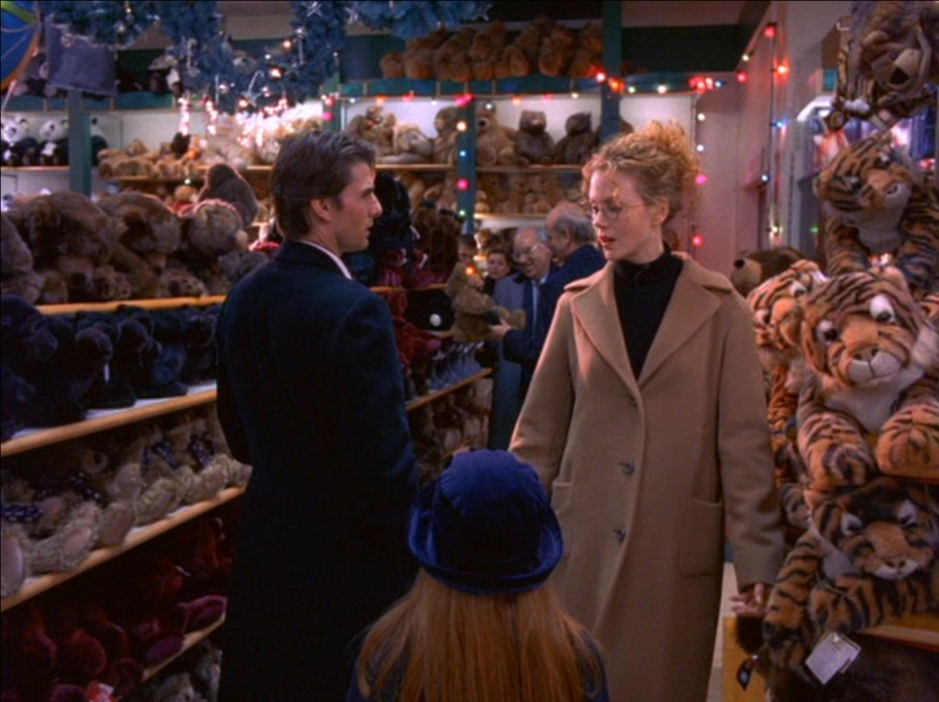

Figura 1: Fotograma del film Eyes Wide Shut (Stanley Kubrick, 1999, Warner Bros)
Fuente: http://idyllopuspress.com/idyllopus/film/ews_nine.htm

Pero pegada a esta gran pista existen otras dos, una a cada lado
2.
Por una de ellas transita lo peor de nuestro circo. La he llamado “pista de las fieras”. En ella encontramos el odio de los bajos fondos. El tráfico de los muchos tipos de muerte. El paganismo antiguo que sigue inmolando criaturas indefensas. El poderoso caballero ‘Don Dinero’ con elegante traje de chaqueta y lujoso maletín de abogado. Las bambalinas donde se ocultan las debilidades de los acróbatas.
Es un lugar sumergido en tinieblas y lamentos. Es ese lugar donde no queremos mirar, donde no queremos estar. Pero es ese lugar el que nos atrapa con fuerza poderosa, y nos llama para esconder los secretos. Hete aquí, que los equilibristas lo son –precisamente- por no ser puros e inmaculados. En la gran pista central negamos su existencia. A la razón, al sentido común sencillo le repugna este lugar: entonces lo niega. No lo niega por conocimiento de causa. Lo niega por asco, por abyecto.
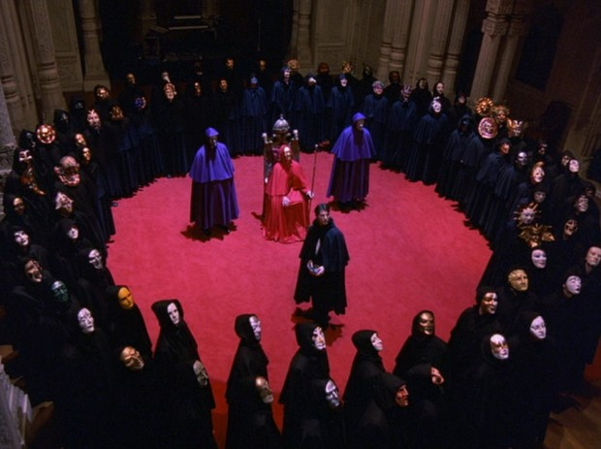
La judicatura de los saltimbanquis patina en la pista de las fieras. Su lógica de enunciados es como una niña pequeña desahuciada frente a las terribles maquinaciones de un pederasta. Estoy por darle la razón al poeta Baudelaire cuando dijo que el mayor de los engaños con que nos la jugó el diablo era hacernos creer que no existe.

Figura 2: Fotograma del film Eyes Wide Shut (Stanley Kubrick, 1999, Warner Bros).
Fuente: http://idyllopuspress.com/idyllopus/film/ews_five.htm
Pero es ese lugar el que afirma la existencia de todos nosotros. Es la pista que más a se aferra a la vida: aquí se mata por existir. Se mata por seguir en el anonimato. Las fieras matan a cualquiera que ponga en peligro la existencia de su pista. En la pista de los funambulistas la muerte es un accidente desgraciado del que hay que evitar hablar. En la pista de las fieras la muerte es la máxima realidad posible.
3.
Nos queda una última pista de la que hablar. La he llamado ‘pista de los payasos’. Este sitio se nutre de las dos anteriores. Allí dan con sus huesos un curioso grupo de gentes. Aquellos que un día vivieron en la central, y que de tanto hacer malabares hacen fama y fortuna. Aquellos que menudearon con otras fieras y que deciden darse una tregua. Viven aquellos que en su día visten de pana raída, pero que allí lucen sus mejores galas. Aquellos que se lamentan por las esquinas de las dificultades y luego mandan a sus hijos a estudiar a Universidades caras.
Es la pista del olvido y de la desmemoria. Ese es, quizás, el único requisito para poder pasar a ella, para poder habitar y vivir plenamente en su interior. El privilegio no lo da el dinero. Ese privilegio, ese poder, lo otorga el olvido del que olvida su pasado en las otras dos pistas. No recordar nada de lo que viviste ni de lo que sentiste en aquellas callejuelas oscuras y tétricas o en aquellos lupanares atestados de bellaquería. Olvidar cómo se hacían las cosas en aquellos colegios públicos. Cómo funcionaban aquellas atestadas salas de espera de Urgencias en época de gripe. El olor de aquellas largas y aburridas colas en la oficina del desempleo. El imperativo incondicional es olvidar el hambre y la miseria. Que no quede un atisbo de aquella alegría de comer en familia. No pueden acordarse de lo que es viajar en un autobús repleto y levantarse para ceder el sitio a una abuela. No puede quedar espacio en la memoria para volver a pensar lo difícil que es llegar sano y salvo a fin de mes.
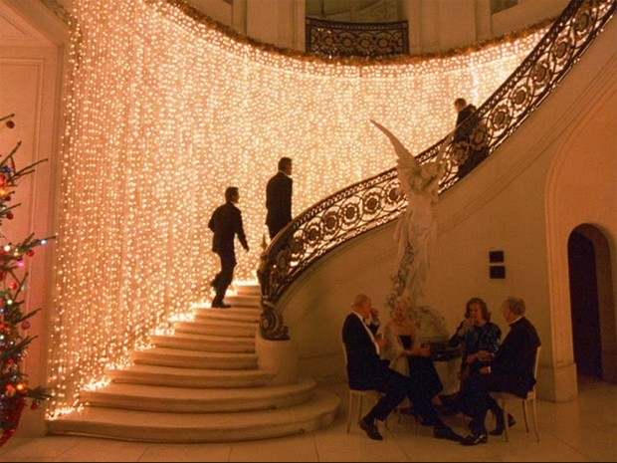

Figura 3: Fotograma del film Eyes Wide Shut (Stanley Kubrik, 1999, Warner Bros).
Fuente: http://idyllopuspress.com/idyllopus/film/ews_one.htm
Los payasos tienen un grave problema de memoria, al menos eso pensamos los funambulistas. Olvidaron que hay otros lugares y otras personas. Olvidaron que hay lugares donde no se olvida. Que hay lugares donde lo único que se tiene es la memoria y el recuerdo. Son la memoria y el recuerdo lo que te mantiene vivo y luchando por sobrevivir. Ese olvido hace que sean unos lenguaraces irresponsables. Los convierten en salvapatrias insensibles. En manipuladores maniqueos. En definidores exactos de lo absurdo. En proclamadores de lo que está bien o mal. En descubridores de lo que es progreso y de lo que es retroceso.
Y terminan legislando lo que ocurre en la pista de los funambulistas. Y permiten que la pista de las fieras siga abierta y a buen recaudo. Este es, el circo de nuestra existencia.

Fco. Javier Benítez Rubio
Licenciado en Filosofía.
Octubre 2015

Shrek (2001, Andrew Adamson & Vicky Jenson, DreamWorks Animation)

